บทที่ 3
วิธีดำเนินงาน

การวิจัยนี้เป็นการวิจัยและพัฒนา (Research and Development) เพื่อการพัฒนาระบบผู้ช่วยแบบตัวแทนเชิงปัญญาประดิษฐ์สำหรับองค์กร ผู้วิจัยได้แบ่งขั้นตอนการดำเนินงานวิจัยเป็น 3 ขั้นตอนตามวัตถุประสงค์ของงานวิจัยคือ 1) เพื่อออกแบบการพัฒนาระบบผู้ช่วยแบบตัวแทนเชิงปัญญาประดิษฐ์สำหรับองค์กร 2) เพื่อหาประสิทธิภาพของระบบผู้ช่วยแบบตัวแทนเชิงปัญญาประดิษฐ์สำหรับองค์กร 3) เพื่อทดสอบความพึงพอใจของผู้ใช้งานที่มีต่อระบบผู้ช่วยแบบตัวแทนเชิงปัญญาประดิษฐ์สำหรับองค์กร โดยมีรายละเอียดดังนี้
3.1 ระยะที่ 1 เพื่อออกแบบการพัฒนาระบบผู้ช่วยแบบตัวแทนเชิงปัญญาประดิษฐ์สำหรับองค์กร
3.2 ระยะที่ 2 เพื่อหาประสิทธิภาพของระบบผู้ช่วยแบบตัวแทนเชิงปัญญาประดิษฐ์สำหรับองค์กร
3.3 ระยะที่ 3 เพื่อทดสอบความพึงพอใจของผู้ใช้งานที่มีต่อระบบผู้ช่วยแบบตัวแทนเชิงปัญญาประดิษฐ์สำหรับองค์กร
ระยะขั้นตอนดำเนินการวิจัยทั้ง 3 วัตถุประสงค์สรุปเป็นแผนภาพได้ดังภาพที่ 3-1

ระยะที่ 3

ระยะที่ 2

ระยะที่ 1

ประเมินโดยผู้เชี่ยวชาญ 3 ท่าน
ตามค่าเฉลี่ยและส่วนเบี่ยงเบนมาตรฐานยงเบนมาตรฐาน
วงจรการพัฒนาระบบ (System Development Life Cycle : SDLC)
7 ขั้นตอน

ประเมินความพึงพอใจของระบบ
ระบบผู้ช่วยแบบตัวแทนเชิงปัญญาประดิษฐ์สำหรับองค์กร
ประสิทธิภาพของระบบ
ระบบผู้ช่วยแบบตัวแทนเชิงปัญญาประดิษฐ์สำหรับองค์กร
พัฒนาระบบ
ระบบผู้ช่วยแบบตัวแทนเชิงปัญญาประดิษฐ์สำหรับองค์กร

กลุ่มตัวอย่างประเมินความพึงพอใจ
หลังใช้งานระบบ จำนวน 10 คน
3.1**ระยะที่ 1 ออกแบบการพัฒนาระบบผู้ช่วยแบบตัวแทนเชิงปัญญาประดิษฐ์สำหรับองค์กร
3.1.1**การกำหนดปัญหา (Problem Recognition)
ในยุคปัจจุบัน การเปลี่ยนผ่านสู่ระบบดิจิทัล (Digital Transformation) และการนำเทคโนโลยีปัญญาประดิษฐ์ (Artificial Intelligence) มาประยุกต์ใช้ในกระบวนการทำงาน มีบทบาทสำคัญในการขับเคลื่อนองค์กรให้ก้าวหน้า การลดภาระงานที่ซ้ำซ้อนและเปลี่ยนรูปแบบการทำงานจากระบบเอกสารหรือการจัดการด้วยมือ (Manual) ไปสู่ระบบอัตโนมัติ (Automation) ไม่เพียงแต่ช่วยลดต้นทุนด้านเวลาและทรัพยากรเท่านั้น แต่ยังช่วยเพิ่มขีดความสามารถในการแข่งขัน การเข้าถึงข้อมูลที่รวดเร็ว และการตัดสินใจที่แม่นยำยิ่งขึ้น การใช้เทคโนโลยีผู้ช่วยอัจฉริยะยังช่วยส่งเสริมการทำงานแบบบริการตนเอง (Self-Service) ภายในองค์กร ทำให้บุคลากรสามารถเข้าถึงสวัสดิการและข้อมูลที่จำเป็นได้ทุกที่ทุกเวลา ซึ่งสอดคล้องกับแนวทางการทำงานในยุคใหม่ที่เน้นความคล่องตัวและการเชื่อมต่อข้อมูลอย่างไร้รอยต่อ
จากการศึกษาบริบทการทำงานภายใน บริษัท โค้ดแล็บ เทค จำกัด พบว่าการบริหารจัดการงานธุรการและทรัพยากรบุคคลยังคงประสบปัญหาในบางขั้นตอน โดยเฉพาะการให้บริการข้อมูลแก่พนักงานและการสื่อสารภายในองค์กร กระบวนการส่วนใหญ่ยังต้องพึ่งพาเจ้าหน้าที่ในการตอบคำถามซ้ำๆ เกี่ยวกับระเบียบข้อบังคับ การตรวจสอบสิทธิ์วันลา หรือการขอเอกสารสำคัญทางภาษีและเงินเดือน ซึ่งทำให้เกิดความล่าช้าและเพิ่มภาระงานให้กับฝ่ายบุคคล นอกจากนี้ การนัดหมายประชุมและการแจ้งเตือนข่าวสารภายในบริษัทยังขาดเครื่องมือที่ช่วยบริหารจัดการอย่างเป็นระบบ ทำให้เกิดปัญหานัดหมายตกหล่น หรือข่าวสารประชาสัมพันธ์ส่งไปไม่ถึงกลุ่มเป้าหมายอย่างมีประสิทธิภาพ อีกทั้งการจัดเก็บเอกสารหลักฐานต่างๆ ยังกระจัดกระจาย ทำให้ยากต่อการสืบค้นและนำมาวิเคราะห์ข้อมูลเพื่อการบริหารงาน
ดังนั้น ทางผู้วิจัยจึงมีแนวคิดที่จะพัฒนาระบบผู้ช่วยแบบตัวแทนเชิงปัญญาประดิษฐ์สำหรับองค์กร เพื่อนำมาประยุกต์ใช้กับ บริษัท โค้ดแล็บ เทค จำกัด โดยพัฒนาบนแพลตฟอร์ม LINE Official Account ผสานการทำงานร่วมกับเทคโนโลยี RAG (Retrieval-Augmented Generation) และระบบอัตโนมัติ (Workflow Automation) เพื่อเข้ามาช่วยอำนวยความสะดวกในการยืนยันตัวตน การลงเวลาปฏิบัติงาน การสืบค้นข้อมูลระเบียบองค์กร และการแจ้งเตือนวาระงานสำคัญ เพื่อลดขั้นตอนการทำงานที่ซับซ้อนและลดความผิดพลาดจากปัจจัยมนุษย์ (Human Error)

3.1.2**การศึกษาความเป็นไปได้ (Feasibility Study)
3.1.2.1**ศึกษาความเป็นไปได้ทางด้านการปฏิบัติงาน
1)**ส่วนของการนำระบบไปใช้งาน
ก)**ขอบเขตของผู้ดูแลระบบ (Administrator)
-**สามารถยืนยันตัวตนและเข้าสู่ระบบผ่าน LINE LIFF (ดึง Line UserID) และยืนยัน OPT ผ่านเบอร์มือถือ
-**สามารถเพิ่ม ลบ และแก้ไขข้อมูลแผนก (Department) และตำแหน่งงาน (Position) ภายในองค์กรได้
-**สามารถจัดการฐานข้อมูลองค์กร (Knowledge Base) เพื่อให้ AI นำไปใช้ในการตอบคำถาม (RAG)
-**สามารถลงเวลา เข้างาน ออกงาน ขาด ลา มาสาย ผ่านช่องทางที่ Line OA
-**สามารถตรวจสอบบันทึกข้อผิดพลาด (Error Log) ของ Workflow บนระบบ n8n เพื่อวิเคราะห์ปัญหาการทำงานได้
-**สามารถออกจากระบบได้อย่างปลอดภัย
-**สามารถตรวจสอบสัญญาจ้าง
-**สามารถตรวจสอบความประพฤติ
ข)**ขอบเขตของพนักงานทั่วไป (General Employee)
-**สามารถพิสูจน์ตัวตน (Authentication) เพื่อเข้าใช้งานระบบผ่านแพลตฟอร์ม LINE LIFF (LINE Front-end Framework) ด้วย OTP ผ่านอีเมล
-**สามารถรับการแจ้งเตือนวาระสำคัญ เช่น วันคล้ายวันเกิดของตนเอง
-**สามารถรับการแจ้งเตือนกำหนดการประชุมล่วงหน้าตามช่วงเวลาที่กำหนด (15, 10 และ 5 นาที)
-**สามารถสืบค้นข้อมูลองค์กร ระเบียบปฏิบัติ หรือข้อมูลทั่วไปผ่านตัวแทนปัญญาประดิษฐ์ (AI Agent) โดยอาศัยเทคนิค Retrieval-Augmented Generation (RAG)
-**สามารถส่งไฟล์ภาพผ่าน Line Official Account โดยระบบจะตรวจสอบและจัดเก็บเฉพาะสลิปการโอนเงินลง Google Drive โดยอัตโนมัติ
-**สามารถเข้าถึงและดาวน์โหลดเอกสารสรุปการจ่ายเงินเดือน (Payslip) และหนังสือรับรองการหักภาษี ณ ที่จ่าย (ทวิ 50)
-**สามารถรับข้อมูลข่าวสารประชาสัมพันธ์ที่คัดกรองเฉพาะสำหรับแผนกหรือตำแหน่ง
-**สามารถเรียกดูข้อมูลผ่านรูปแบบข้อความกราฟิก (Flex Message) ที่ได้รับการออกแบบให้เหมาะสมต่อการแสดงผล
-**สามารถตรวจสอบความประพฤติของตนเอง
-**สามารถตรวจสอบสัญญาจ้างของตนเอง
ค)**ขอบเขตของฝ่ายบุคคล (HR)
-**สามารถเผยแพร่ข่าวสารประชาสัมพันธ์และประกาศแจ้งเตือน โดยกำหนดกลุ่มเป้าหมายจำเพาะตามแผนกหรือตำแหน่งงาน
-**สามารถตรวจสอบรายงานสรุปพฤติกรรมการลงเวลาปฏิบัติงาน (การขาด, การลา, การมาสาย) ประจำเดือนของบุคลากร
-**สามารถบริหารจัดการและนำเข้าข้อมูลเอกสารสรุปการจ่ายเงินเดือน (Payslip) และหนังสือรับรองการหักภาษี ณ ที่จ่าย (ทวิ 50) ของบุคลากรในแต่ละเดือน
-**สามารถสร้างนัดหมายการประชุมและระบุรายชื่อผู้เข้าร่วมประชุม
-**สามารถจัดการความประพฤติของพนักงาน
3.1.2.2**ศึกษาความเป็นไปได้ทางด้านทางเทคนิค
2)**ส่วนของการพัฒนาระบบ
ก)**ส่วนของฮาร์ดแวร์ (Hardware)
-**หน่วยประมวลผลกลาง (CPU): ไม่ต่ำกว่า Intel Core i5 หรือ
AMD Ryzen 5 ขึ้นไป
-**หน่วยความจำหลัก (RAM): ไม่น้อยกว่า 8GB (16GB ขึ้นไป
เพื่อประสิทธิภาพที่ดีขึ้น)
-**หน่วยเก็บข้อมูล (Storage): SSD ขนาดไม่น้อยกว่า 256GB
(512GB ขึ้นไปเพื่อการจัดเก็บข้อมูลที่เพียงพอ)
ข)**ส่วนของซอฟต์แวร์ (Software)
-**ระบบปฏิบัติการ (Operating System): รองรับ Windows,
macOS หรือ Linux

แสดงผลของเว็บแอปพลิเคชัน
-**เครื่องมือภาพ: Figma Adobe Photoshop (ออกแบบ Flex ทรัพย์สิน)
-**เบราว์เซอร์ทดสอบ: Chrome Edge Firefox (เวอร์ชันล่าสุด)
-**LINE Messaging LINE OA
-**Google API , Google Sheets, Google Drive, OpenAI
3.1.3**การวิเคราะห์ระบบ (Analysis)
การพัฒนาระบบออกแบบการพัฒนาระบบผู้ช่วยแบบตัวแทนเชิงปัญญาประดิษฐ์สำหรับองค์กรดังต่อไปนี้
3.1.3.1**คอนเท็กซ์ไดอะแกรม (Context Diagram)

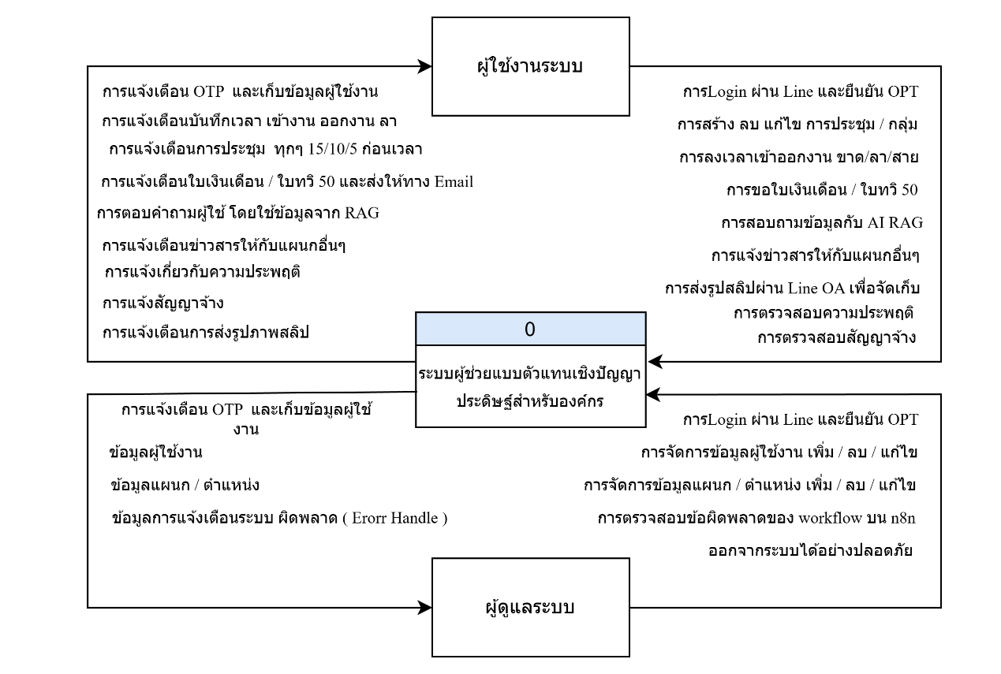

ภาพที่ 3-1 แผนภาพแสดงกระแสของข้อมูล (Context Diagram)

3.1.3.2**แผนผังลำดับชั้นของกระบวนการ (Process Decomposition Diagram
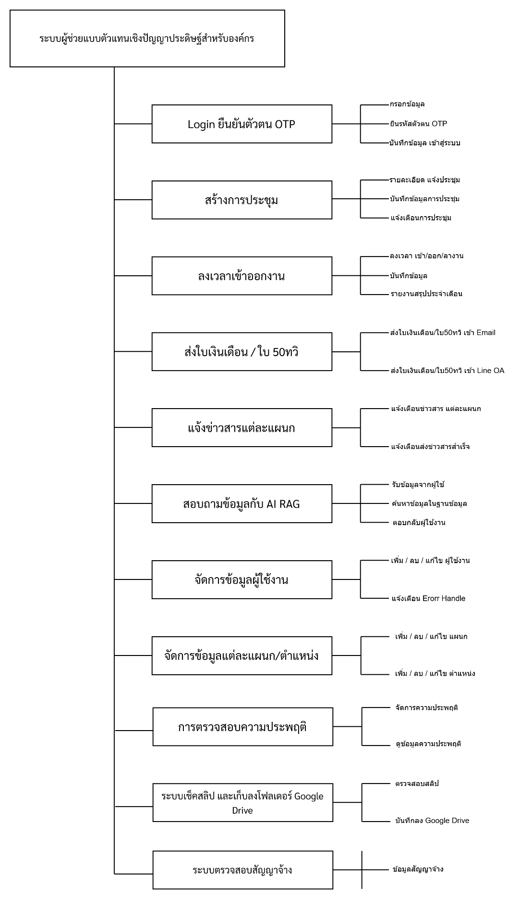
ภาพที่ 3-2 แผนผังลำดับชั้นของกระบวนการ (Process Decomposition Diagram)
3.1.3.3**แผนภาพกระแสข้อมูลระดับที่ 1 (Data Flow Diagram Level 1) โดยแผนภาพกระแสข้อมูลในระดับที่ 1 ประกอบ 8 ระบบด้วยดังนี้
-**ระบบLogin ยืนยันตัวตน OTP
-**ระบบสร้าง ลบ แก้ไข การประชุม และ แจ้งเตือน 15/10/5 ก่อนเวลา
-**ระบบลงเวลา เข้า ออก ลา งาน และสรุปผลประจำเดือน
-**ระบบส่งใบเงินเดือน ใบ 50ทวิ
-**ระบบสอบถามข้อมูลกับ AI RAG
-**ระบบแจ้งเตือนข่าวสารแต่ละแผนก
-**ระบบจัดการข้อมูลผู้ใช้งาน
-**ระบบแจ้งเตือนวันเกิด
-**ระบบจัดการความประพฤติ
-**ระบบตรวจสอบสัญญาจ้าง
-**ระบบตรวจสอบสลิป และเก็บลงโฟลเดอร์ Google Drive

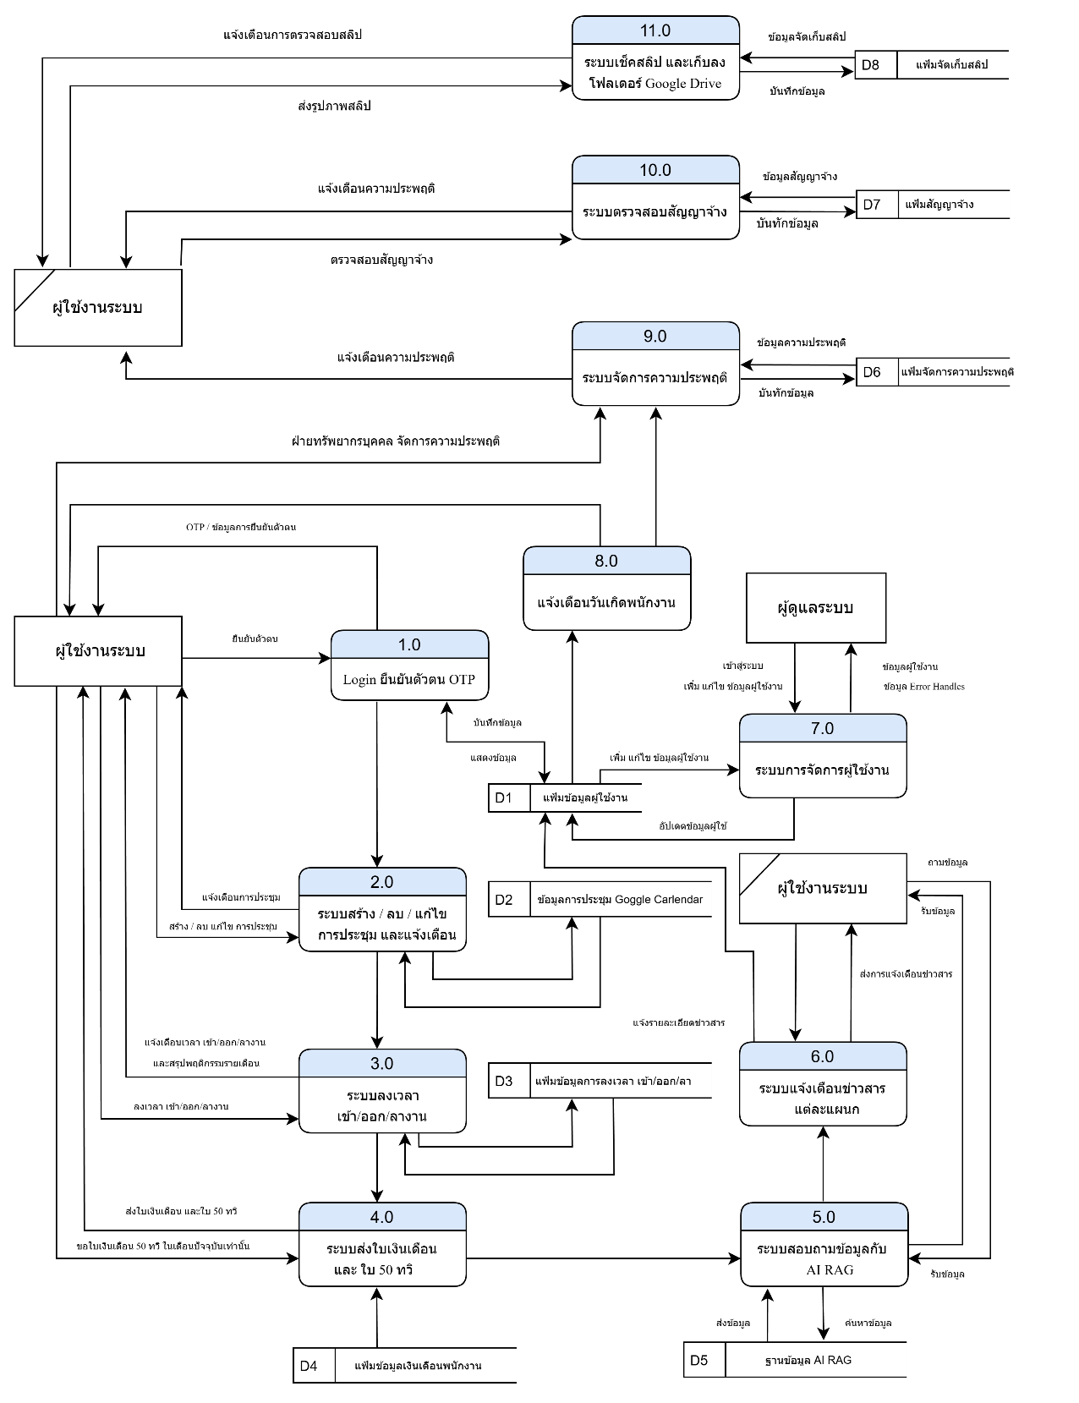
ภาพที่ 3-3 แผนภาพแสดงกระแสข้อมูลระดับที่ 1 (Data Flow Diagram Level 1)

1)**แผนภาพกระแสข้อมูลระดับที่ 2 กระบวนการ Login ยืนยันตัวตน OTP
- Login Line
- กรอกข้อมูล
- ยืนยัน รหัส OTP
- ตรวจสอบข้อมูล บันทึกข้อมูล
- ยืนยันตัวตนสำเร็จ ยืนยันตัวตนไม่สำเร็จ

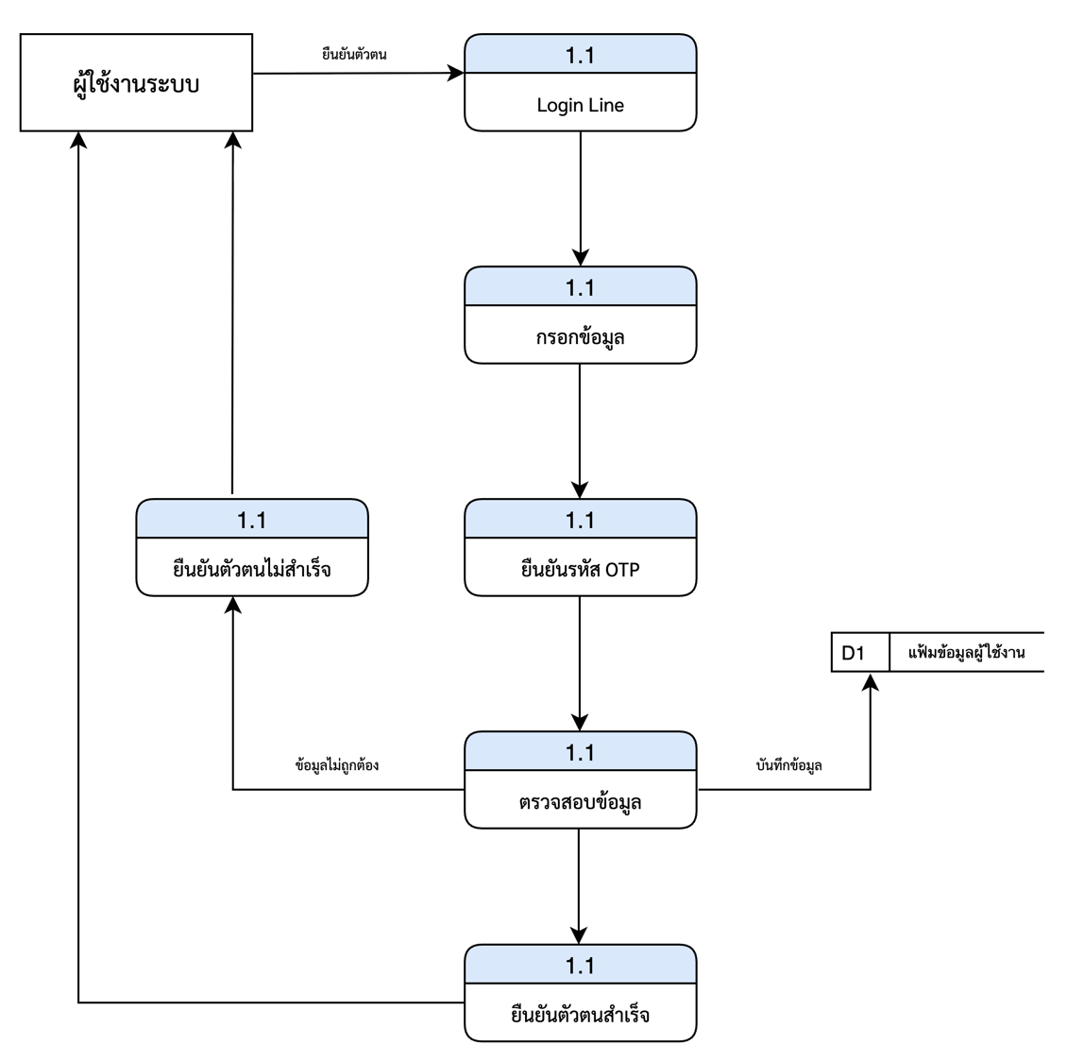

ภาพที่ 3-4 แผนภาพแสดงกระแสข้อมูลระดับที่ 2 กระบวนการ Login ยืนยันตัวตน OTP

2)**แผนภาพกระแสข้อมูลระดับที่ 2 ระบบสร้าง ลบ แก้ไข การประชุม และ แจ้งเตือน 15/10/5 ก่อนเวลา
-**สร้างการประชุม
-**ตรวจสอบข้อมูล
-**ทำการนัดการประชุม
-**แจ้งเตือนประชุมผ่าน Email
-**แจ้งเตือนประชุมผ่าน Line

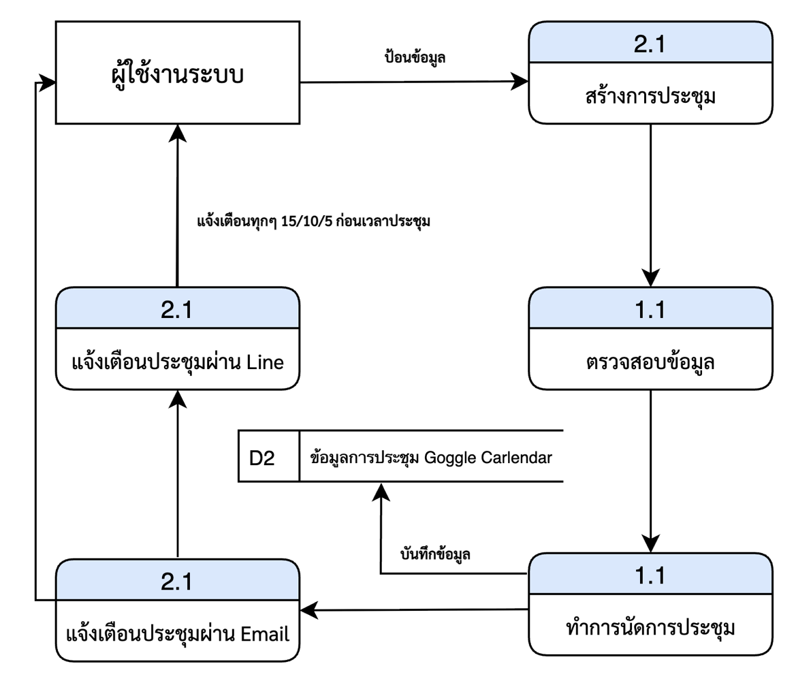

ภาพที่ 3-5 แผนภาพแสดงกระแสข้อมูลระดับที่ 2 ระบบสร้าง ลบ แก้ไข การประชุม และ แจ้งเตือน 15/10/5 ก่อนเวลา

3)**แผนภาพกระแสข้อมูลระดับที่ 2 ระบบลงเวลา เข้า ออก ลา งาน และสรุปผลประจำเดือน
-**ระบบเข้าออกงาน
-**เข้างาน
-**ออกงาน
-**ลางาน
-**เข้างานสำเร็จ
-**ออกงานสำเร็จ
-**ลางานสำเร็จ

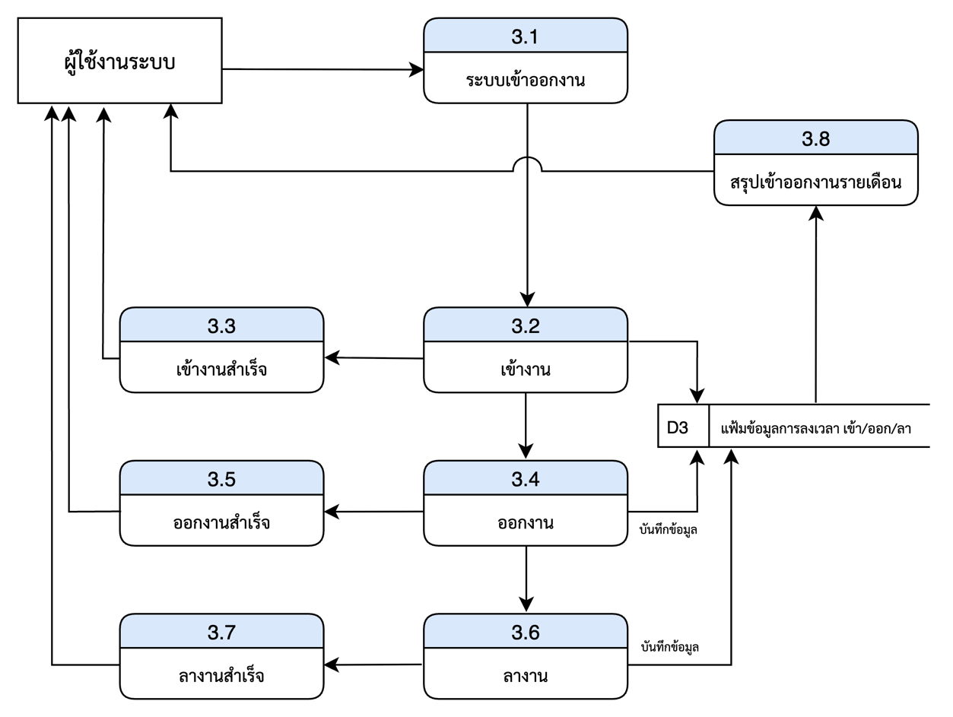

ภาพที่ 3-6 แผนภาพแสดงกระแสข้อมูลระดับที่ 2 ระบบลงเวลา เข้า ออก ลา งาน และสรุปผลประจำเดือน

4)**แผนภาพกระแสข้อมูลระดับที่ 2 ระบบส่งใบเงินเดือน ใบ 50 ทวิ
-**ตั้งเวลาไว้ทุกๆวันที่ 30 ของทุกๆเดือน ( แล้วแต่การตั้งวัน)
-**ระบบส่งใบเงินเดือน ใบ 50ทวิ
-**ตรวจสอบไฟล์ใบเงินเดือน
-**ตรวจสอบข้อมูลผู้ใช้งาน
-**ส่งไฟล์เงินเดือนให้ผู้ใช้งานระบบผ่านทาง Email

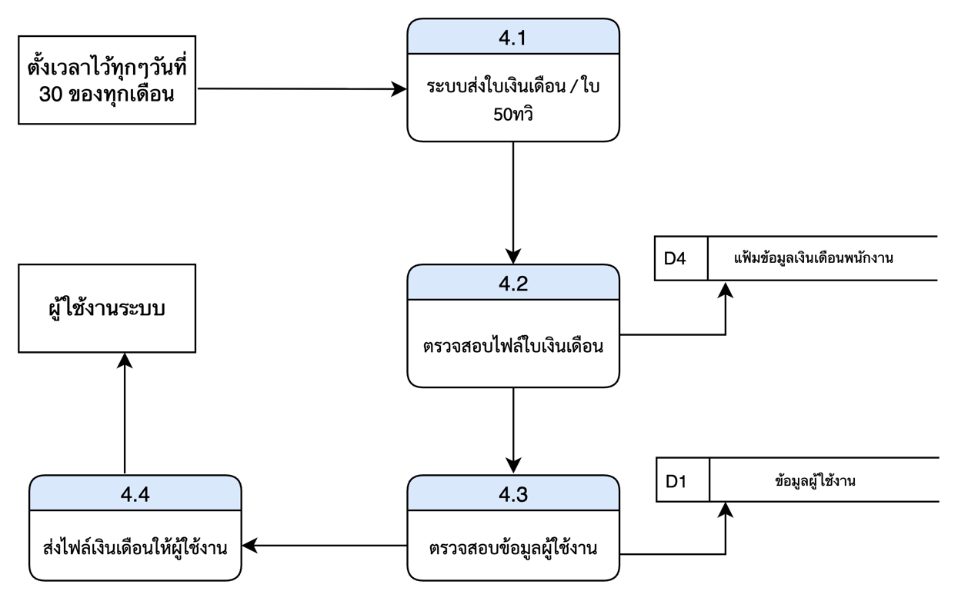

ภาพที่ 3-7 แผนภาพแสดงกระแสข้อมูลระดับที่ 2 ระบบส่งใบเงินเดือน ใบ 50 ทวิ
5)**แผนภาพกระแสข้อมูลระดับที่ 2 ระบบสอบถามข้อมูลกับ AI RAG
-**สอบถามหรือค้นหาข้อมูล
-**ตรวจสอบข้อมูล
-**ส่งข้อมูลจาก ฐานข้อมูล AI RAG ให้กับผู้ใช้

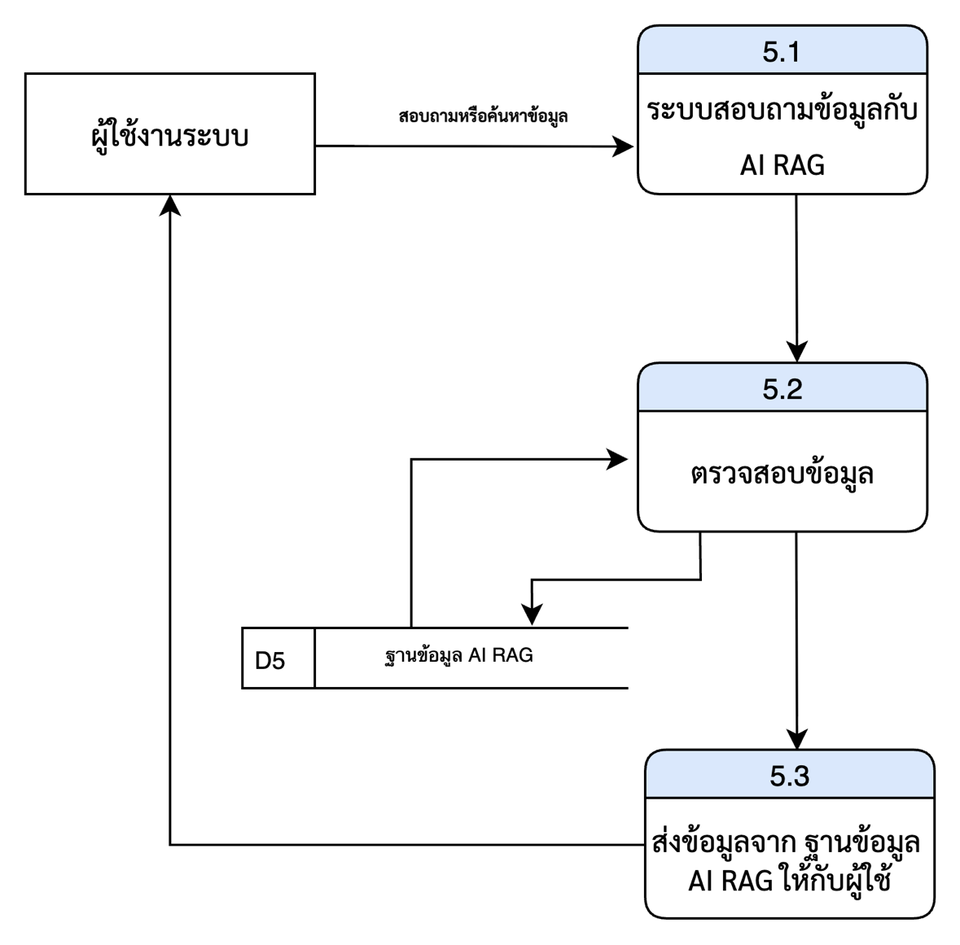

ภาพที่ 3-8 แผนภาพแสดงกระแสข้อมูลระดับที่ 2 ระบบสอบถามข้อมูลกับ AI RAG

6)**แผนภาพกระแสข้อมูลระดับที่ 2 ระบบแจ้งเตือนข่าวสารแต่ละแผนก
-**รับข่าวสารจากผู้ใช้งาน
-**ตรวจสอบข้อมูลผู้ใช้งาน
-**ส่งข่าวสารให้แต่ละแผนก
-**ส่งข่าวสารสำเร็จ
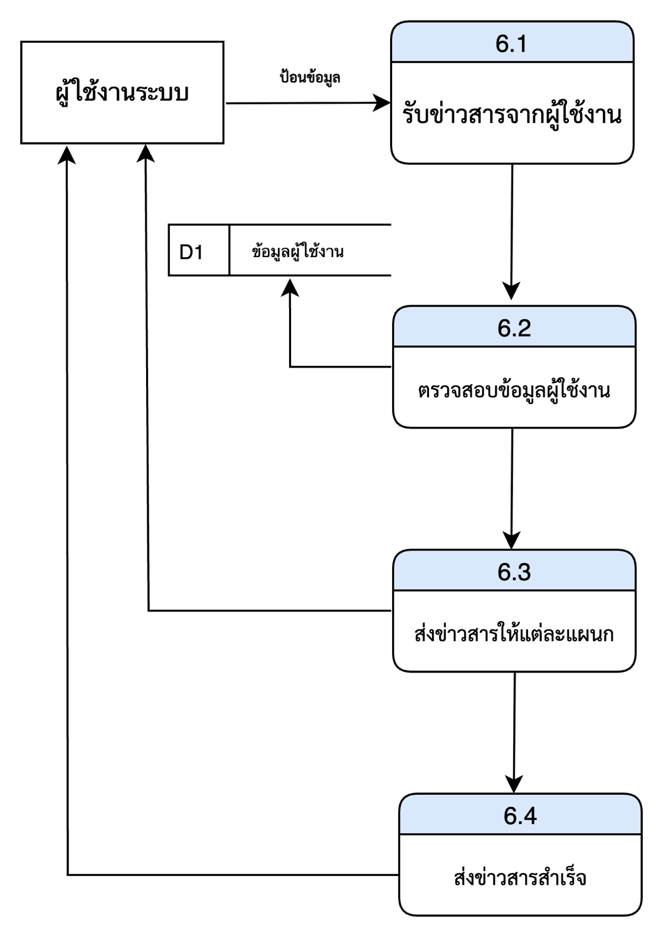
ภาพที่ 3-9 แผนภาพแสดงกระแสข้อมูลระดับที่ 2 ระบบแจ้งเตือนข่าวสารแต่ละแผนก

7)**แผนภาพกระแสข้อมูลระดับที่ 2 ระบบจัดการข้อมูลผู้ใช้งาน
-**เข้าสู่ระบบ
-**ข้อมูลผู้ใช้งาน
-**เพิ่ม ลบ แก้ไข
-**จัดการข้อมูลสำเร็จ
-**ข้อมูล Error Handles

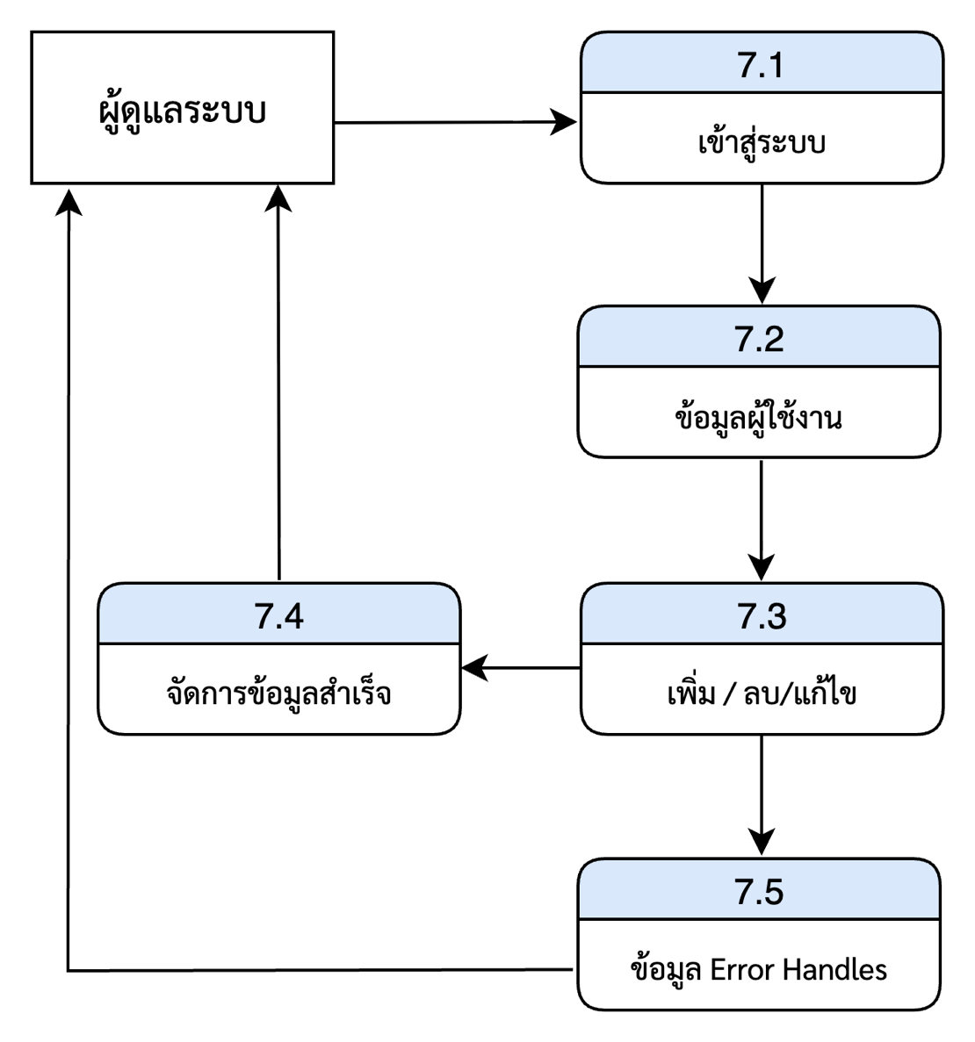
ภาพที่ 3-10 แผนภาพแสดงกระแสข้อมูลระดับที่ 2 ระบบจัดการข้อมูลผู้ใช้งาน

8)**แผนภาพกระแสข้อมูลระดับที่ 2 ระบบแจ้งเตือนวันเกิดพนักงาน
-**ตรวจสอบข้อมูลผู้ใช้งาน
-**แจ้งเตือนวันเกิด
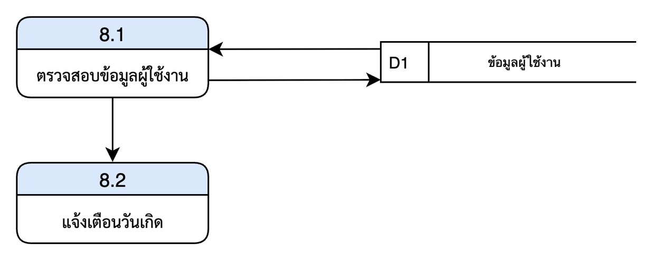
ภาพที่ 3-11 แผนภาพแสดงกระแสข้อมูลระดับที่ 2 ระบบแจ้งเตือนวันเกิดพนักงาน
9)**แผนภาพกระแสข้อมูลระดับที่ 2 ระบบจัดการความประพฤติ
-**ระบบจัดการความปพฤติ
-**ข้อผู้ใช้งาน
-**จัดการข้อมูลผู้ใช้งาน
-**บันทึกข้อมูล
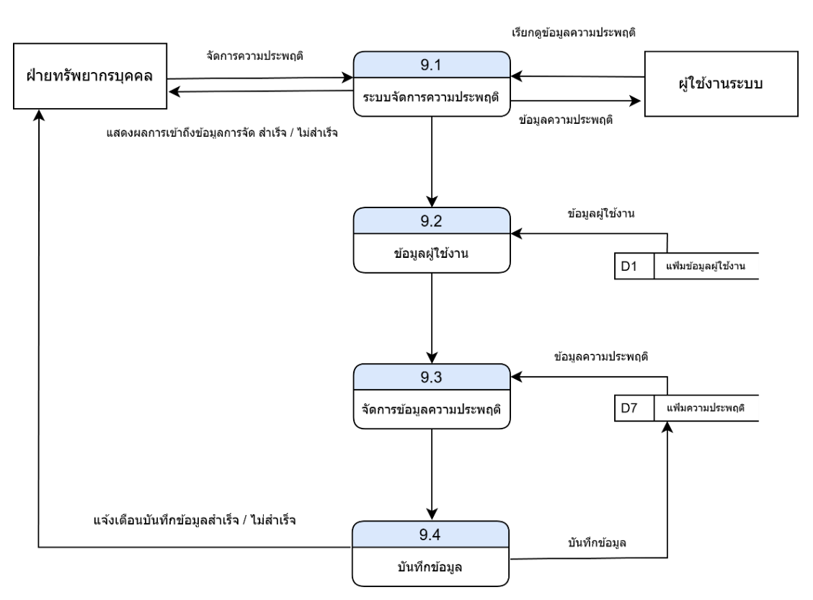
ภาพที่ 3-12 แผนภาพแสดงกระแสข้อมูลระดับที่ 2 ระบบจัดการความประพฤติ

10)**แผนภาพกระแสข้อมูลระดับที่ 2 ระบบจัดการความประพฤติ
-**ระบบตรวจสอบสัญญาจ้าง
-**ตรวจสอบข้อมูล
-**ส่งข้อมูล
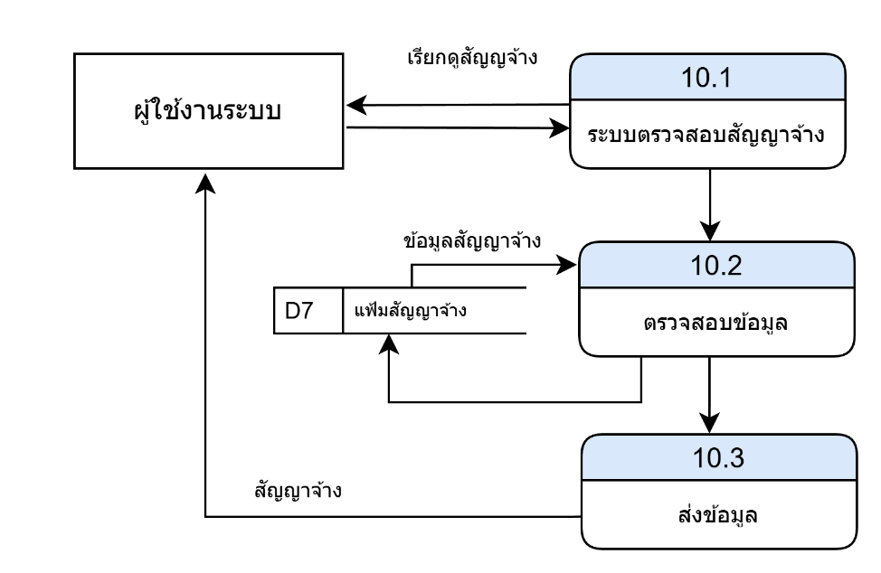
ภาพที่ 3-13 แผนภาพแสดงกระแสข้อมูลระดับที่ 2 ระบบจัดเก็บสัญญาจ้าง

11)**แผนภาพกระแสข้อมูลระดับที่ 2 ระบบเช็คสลิปและเก็บลงโฟลเดอร์ Google Drive
-**ระบบเช็คสลิปและเก็บลงโฟลเดอร์ Google Drive
-**ตรวจสอบข้อมูล
-**รูปภาพสลิป / ไม่ใช่รูปภาพสลิป
-**บันทึกข้อมูล
-**แจ้งเตือนผู้ใช้งาน
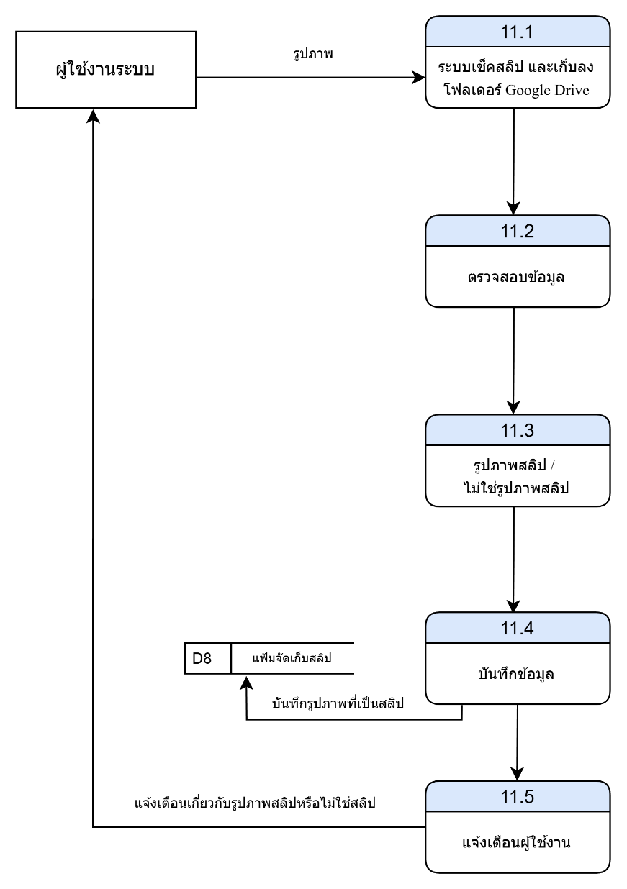
ภาพที่ 3-13 แผนภาพแสดงกระแสข้อมูลระดับที่ 2 ระบบเช็คสลิปและเก็บลงโฟลเดอร์ Google Drive

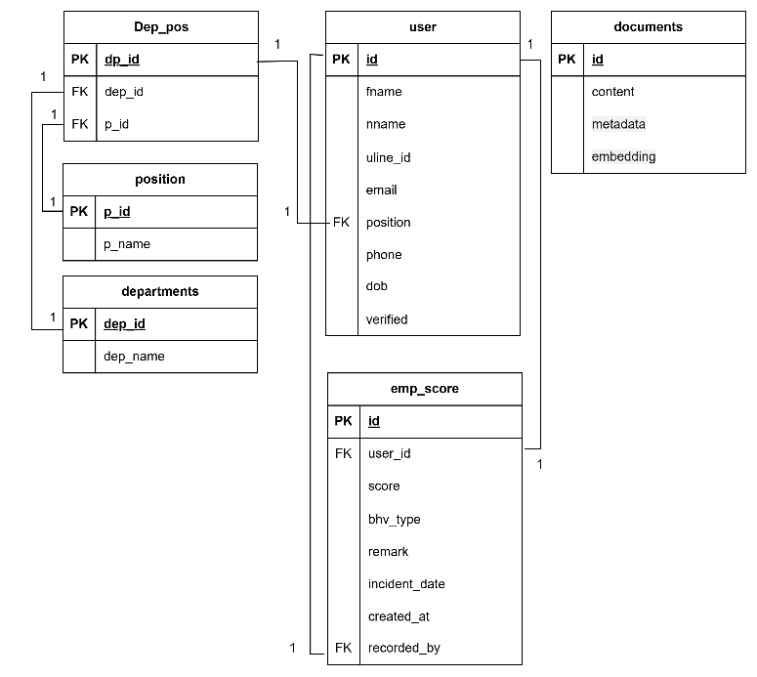
7) เมื่อทำการวิเคราะห์ระบบในส่วนของแผนภาพกระแสข้อมูล (Data Flow Diagram) ในด้านต่าง ๆ เรียบร้อยแล้ว ขั้นตอนถัดมาจึงเป็นการโครงสร้างความสัมพันธ์ของตาราง โดยมีรายละเอียดดังนี้

ภาพที่ 3-14 โครงสร้างความสัมพันธ์ของตาราง

3.1.4**การออกแบบระบบ (Design)
ขั้นการออกแบบ เป็นขั้นตอนที่นำเอาปัญหาและความต้องการด้านต่าง ๆ ที่จำแนกไว้ใน ขั้นตอนการวางแผนและการวิเคราะห์ความต้องการมาใช้ในการออกแบบระบบผู้ช่วยแบบตัวแทนเชิงปัญญาประดิษฐ์สำหรับองค์กร เช่น ลดความซ้ำซ้อนของข้อมูล โดยมีรายละเอียดดังนี้
3.1.4.1**การออกแบบฐานข้อมูลระดับกายภาพ (Physical Database Design) ซึ่งส่วนของขั้นตอนนี้จะเป็นการจัดทำพจนานุกรมข้อมูล (Data Dictionary) เริ่มต้นด้วยการกำหนดโครงสร้างทางกายภาพให้ตาราง ซึ่งก็คือ ความสัมพันธ์ที่ได้จากแปลงเอ็นทิตี้ และรีเลชั่น
ตารางที่ 3-1 ข้อมูลผู้ใช้งาน (User)
ชื่อฟิลด์ | ชนิดข้อมูล | คำอธิบาย | คีย์ | เพิ่มเติม
id | int | ลำดับผู้ใช้งาน | PK
fname | varchar | ชื่อจริง - นามสกุล
nname | varchar | ชื่อเล่น
Uline_id | int | หมายเลขไอดีไลน์
email | varchar | อีเมล์
position | int | ตำแหน่ง | FK
phone | int | เบอร์โทร
dob | date | วันเกิด
verified | Boolean | สถานะ

ตารางที่ 3-2 ข้อมูลตำแหน่ง (position)
ชื่อฟิลด์ | ชนิดข้อมูล | คำอธิบาย | คีย์ | เพิ่มเติม
P_id | int | ลำดับตำแหน่ง | PK
P_name | varchar | ชื่อตำแหน่ง

ตารางที่ 3-3 ข้อมูลแผนก (departments)
ชื่อฟิลด์ | ชนิดข้อมูล | คำอธิบาย | คีย์ | เพิ่มเติม
Dep_id | int | ลำดับแผนก | PK
Dep_name | varchar | ชื่อแผนก

ตารางที่ 3-4 ข้อมูลตารางความสัมพันธุ์ (dep_pos)
ชื่อฟิลด์ | ชนิดข้อมูล | คำอธิบาย | คีย์ | เพิ่มเติม
Dp_id | int | ลำดับ | PK
Dep_id | int | ลำดับแผนก | FK
p_id | int | ลำดับตำแหน่ง | FK

ตารางที่ 3-5 ข้อมูลเอกสาร (documents)
ชื่อฟิลด์ | ชนิดข้อมูล | คำอธิบาย | คีย์ | เพิ่มเติม
id | int | ลำดับเอกสาร | PK
content | varchar | เอกสาร
metadata | Json’s | ข้อมูลเจสัน
embedding | vector | ข้อมูลvector

ตารางที่ 3-6 ข้อมูลความประพฤติ (bhv_score)
ชื่อฟิลด์ | ชนิดข้อมูล | คำอธิบาย | คีย์ | เพิ่มเติม
id | int | ลำดับ | PK
user_id | int | รหัสพนักงาน | FK
score | int | คะแนนความประพฤติ
bhv_type | enum | ประเภทความประพฤติ
remark | vachar | หมายเหตุ
incident_date | datetime | วันเวลาที่เกิดเหตุ
created_at | timestamp | วันที่บันทึก
recorded_by | int | บันทึกโดย | FK

3.1.4.2**เมื่อได้ทำการออกแบบฐานข้อมูลระดับกายภาพ (Physical Database Design) ขั้นตอนถัดมาเป็นการออกแบบระบบและการทำงานของระบบ โดยมีลักษณะดังนี้



ภาพที่ 3-13 ภาพแสดงหน้าจอส่วนของการแสดงหน้าแรกตอนเข้าใช้งาน

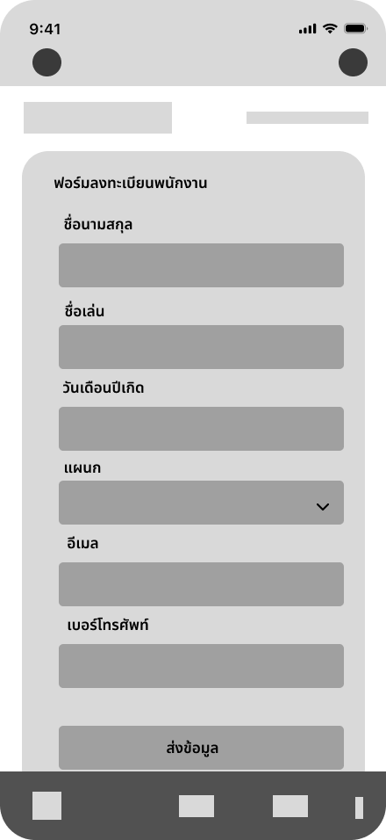
ภาพที่ 3-14 ภาพแสดงหน้าจอส่วนของการยืนยันตัวตน

ภาพที่ 3-15 ภาพแสดงหน้าจอส่วนของการแชทคุยกับระบบ


ภาพที่ 3-16 ภาพแสดงหน้าจอส่วนของการตอบกลับแบบ Flex message
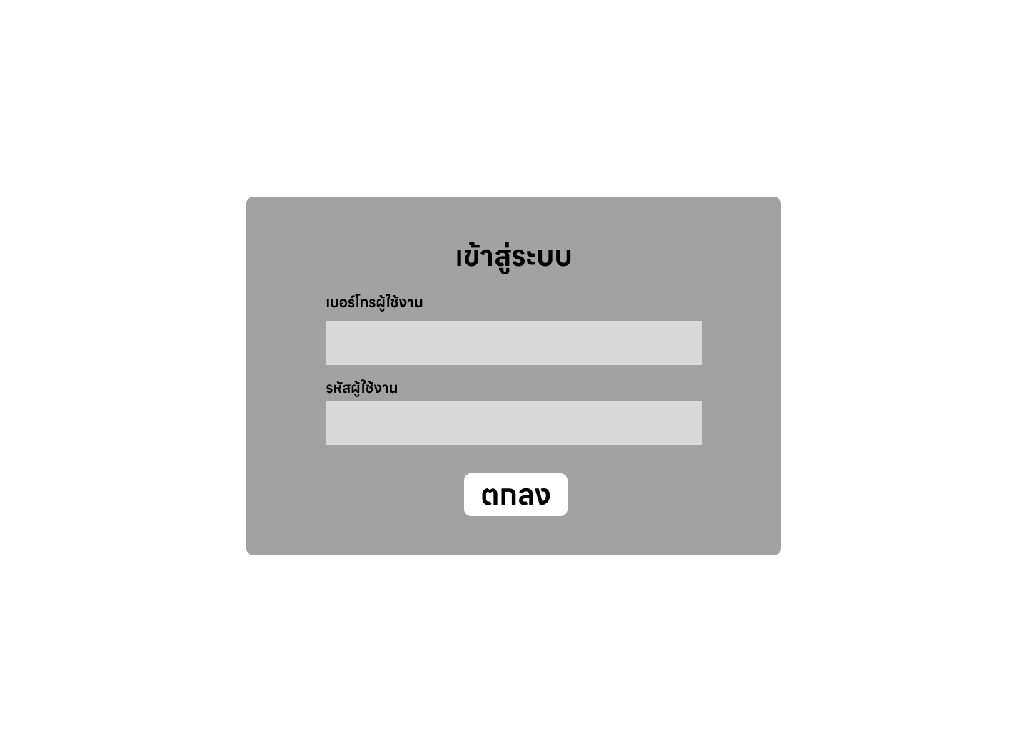
ภาพที่ 3-17 ภาพแสดงหน้าจอส่วนเข้าสู่ระบบ

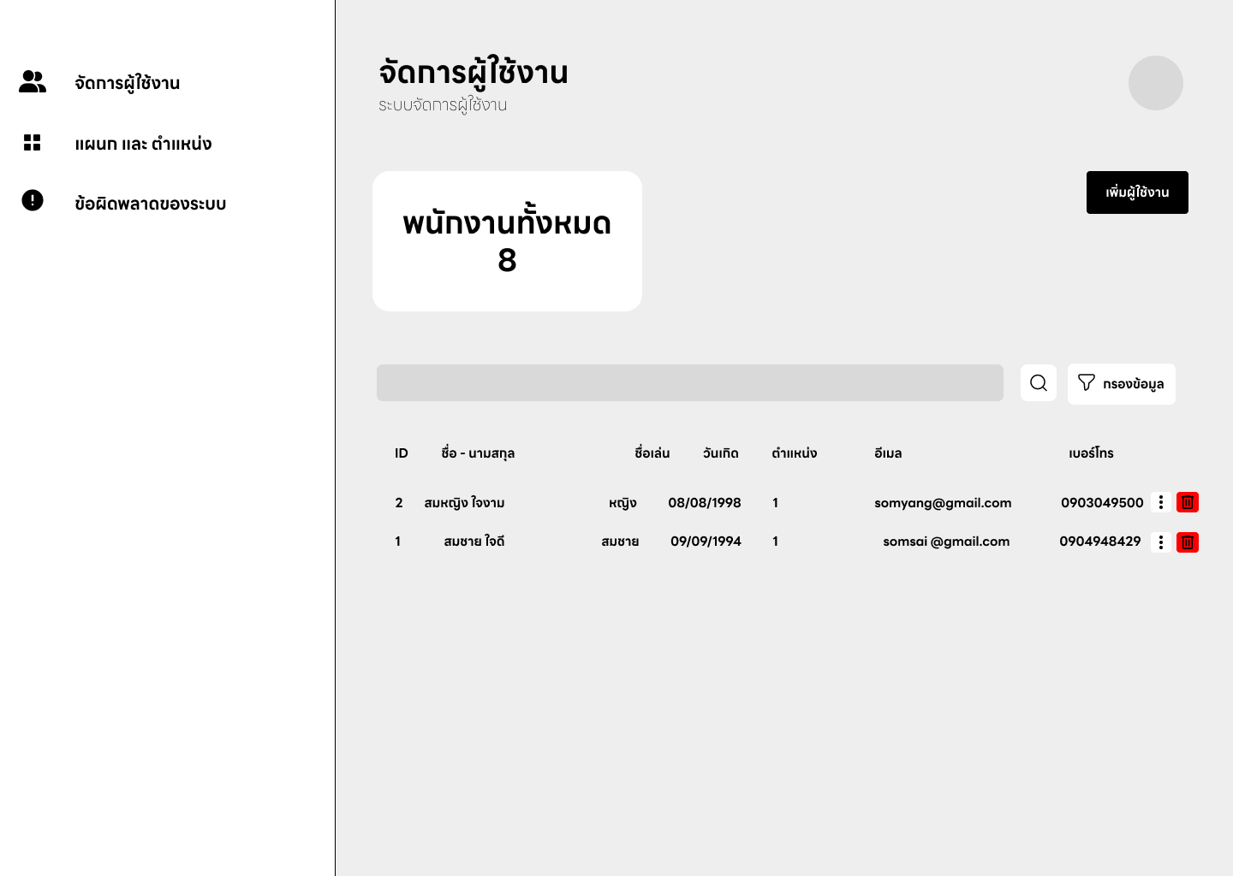

ภาพที่ 3-18 ภาพแสดงหน้าจอส่วนจัดการผู้ใช้งาน

3.1.5**การสร้างระบบหรือการพัฒนาระบบ (Construction)
เป็นขั้นตอนการนำข้อมูลจากการออกแบบมาทำการเขียนโปรแกรมเพื่อให้ไปตามคุณลักษณะและรูปแบบต่าง ๆ ที่กำหมดไว้หลังจากเขียนโปรแกรมเสร็จเรียบร้อยแล้วได้ทำการทดสอบโปรแกรมเบื้องต้น เพื่อตรวจสอบหาข้อผิดพลาดต่าง ๆ โดยมีขั้นตอนการพัฒนาระบบ ดังนี้
3.1.5.1**ขั้นการพัฒนาระบบต้นแบบ (Prototyping)
เป็นขั้นตอนที่นำเอาระบบสารสนเทศแบบออนไลน์ที่ได้ออกแบบไว้มาพัฒนาเป็นต้นแบบของระบบงานภายใต้สภาพแวดล้อมต่าง ๆ ที่กำหนดขึ้น เช่น ระบบปฏิบัติการเครื่องแม่ข่าย ระบบจัดการเว็บไซต์ โปรแกรมพัฒนาระบบเว็บไซต์ ระบบจัดการฐานข้อมูล เป็นต้น
3.1.5.2**ขั้นการพัฒนาระบบอย่างเต็มระบบ
ภายหลังการพัฒนาระบบสารสนเทศต้นแบบและผ่านการทดลองใช้เบื้องต้น จึงดำเนินการ พัฒนาอย่างเต็มระบบตามข้อกำหนดความต้องการที่ได้วางแผนและวิเคราะห์ระบบมาแล้วโดย การศึกษาโครงสร้าง รูปแบบการเขียนโปรแกรม ฟังก์ชันการทำงานต่างๆ และตรวจสอบการทำงานของระบบตามแผนที่วางไว้ เพื่อให้ได้ระบบที่สมบูรณ์แบบทำงานร่วมกันในเชิงบูรณาการได้อย่างเต็มประสิทธิภาพ
3.1.5.3**การทดสอบ (Testing)
หลังเสร็จสิ้นการพัฒนาระบบ จึงนำไปทดลองใช้โดยการทดสอบการทำงานเบื้องต้น และหาข้อผิดพลาดของระบบงานก่อนนำไปใช้งานจริงด้วยตัวผู้จัดทำเอง
3.1.6**การบำรุงรักษาระบบ (Maintenance)
ผู้จัดทำได้ทำการติดตั้งระบบภายในเครื่องคอมพิวเตอร์ โน๊ตบุ๊ค ทดสอบการทำงาน ก่อนนำไปให้กลุ่มตัวอย่างทดลองใช้ระบบ
3.1.7**การบำรุงรักษาระบบ (Maintenance)
การบำรุงรักษาเป็นการจัดระบบอีกวิธีหนึ่งเพื่อให้ผู้ใช้สามาถใช้งานระบบได้อย่างปกติ โดยตัวระบบมี ประสิทธิภาพเป็นไปตามที่ผู้พัฒนาได้พัฒนาไว้ จะต้องมีการบำรุงรักษา ซึ่งมีหลายลักษณะ คือ
3.1.7.1**ตรวจสอบความความถูกต้องของระบบ
3.1.7.2**การบำรุงรักษาและแก้ไขข้อผิดพลาดของระบบที่อาจเกิดจากการออกแบบ
ระบบ
3.1.7.3**การบำรุงรักษาและการตรววจสอบระบบโดยสม่ำเสมอเพื่อป้องกันไม่ให้เกิด
ปัญหาที่คาดว่าจะเกิดขึ้น

3.2**ระยะที่ 2 หาประสิทธิภาพของระบบการพัฒนาระบบผู้ช่วยแบบตัวแทนเชิงปัญญาประดิษฐ์สำหรับองค์กร
เมื่อได้ผลการพัฒนามาจากระยะที่ 1 ในขั้นตอนระยะที่ 2 จะเป็นการหาประสิทธิภาพของระบบผู้ช่วยแบบตัวแทนเชิงปัญญาประดิษฐ์สำหรับองค์กร โดยมีขั้นตอนดังนี้
3.2.1**สร้างแบบสอบถามหาประสิทธิภาพของระบบการพัฒนาระบบผู้ช่วยแบบตัวแทนเชิงปัญญาประดิษฐ์สำหรับองค์กร
3.2.2**นำแบบประเมินไปให้ผู้เชี่ยวชาญประเมิน การประเมินประสิทธิภาพระบบผู้ช่วยแบบตัวแทนเชิงปัญญาประดิษฐ์สำหรับองค์กร โดยผู้เชี่ยวชาญที่อยู่ในสาขาเทคโนโลยีสารสนเทศและนวัตกรรมดิจิทัล 3 ท่าน มีประสบการณ์ทางด้านเทคโนโลยีสารสนเทศ มาไม่น้อยกว่า 5 ปี
3.2.3**รูปแบบการประเมินประสิทธิภาพของระบบ ผู้วิจัยได้ดำเนินการวิเคราะห์ข้อมูลโดยโปรแกรมประมวลผลทางสถิติ เพื่อวิเคราะห์ผลการประเมินความสอดคล้องของแบบประเมินประสิทธิภาพระบบ และวิเคราะห์ผลการประเมินประสิทธิภาพระบบผู้ช่วยแบบตัวแทนเชิงปัญญาประดิษฐ์สำหรับองค์กร โดยกำหนดเกณฑ์การประเมินประสิทธิภาพระบบ ตามมาตราส่วนค่า (Rating Scale) ตามมาตราวัดของลิเคิร์ท (Likert) 5 ระดับ โดยมีเกณฑ์การประเมิน 5 ระดับ ดังนี้
3.2.2.1**5 หมายถึง ประสิทธิภาพอยู่ในระดับมากที่สุด
3.2.2.2**4 หมายถึง ประสิทธิภาพอยู่ในระดับมาก
3.2.2.3**3 หมายถึง ประสิทธิภาพอยู่ในระดับปานกลาง
3.2.2.4**2 หมายถึง ประสิทธิภาพอยู่ในระดับน้อย
3.2.2.5**1 หมายถึง ประสิทธิภาพอยู่ในระดับน้อยที่สุด
เกรียง กิจบำรุงรัตน์ (2563) ได้กำหนดเกณฑ์การแปลความหมาย โดยมีรายละเอียดดังนี้
3.2.2.6**4.51 – 5.00 หมายถึง ประสิทธิภาพอยู่ในระดับมากที่สุด
3.2.2.7**3.51 – 4.50 หมายถึง ประสิทธิภาพอยู่ในระดับมาก
3.2.2.8**2.51 – 3.50 หมายถึง ประสิทธิภาพอยู่ในระดับปานกลาง
3.2.2.9**1.51 – 1.50 หมายถึง ประสิทธิภาพอยู่ในระดับน้อย
3.2.2.10**1.00 – 1.50 หมายถึง ประสิทธิภาพอยู่ในระดับน้อยที่สุด
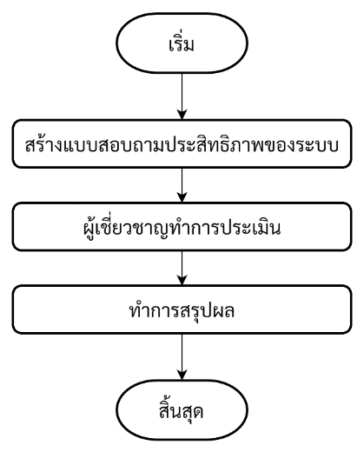

ภาพที่ 3-119 แผนผังขั้นตอนการดำเนินงานทั้งหมดในระยะที่ 2
3.2.4**สถิติที่ใช้ในการวิจัยในระยะที่ 2
การวิเคราะห์การประเมินรับรองความเหมาะสมการประเมินประสิทธิภาพระบบผู้ช่วยแบบตัวแทนเชิงปัญญาประดิษฐ์สำหรับองค์กร ใช้สถิติ ร้อยละ และค่าเบี่ยงเบนมาตรฐาน (Standard Deviation : S.D.) การพิจารณาค่าของความคิดเห็นจะเปรียบเทียบกับเกณฑ์การแปลความหมายของค่าเฉลี่ย
การหาค่าสถิติพื้นฐาน เพื่อใช้แปลงความหมายของข้อมูลต่าง ๆ โดยใช้ในแบบสอบถามส่วนที่ 1 ได้แก่ (กานดา พูนลาภทวี, 2530)
ค่าคะแนนเฉลี่ย (Mean)
$\overline{X}= \frac{\sum{x}}{n}$

เมื่อ $\overline{X}$*****แทน***ค่าคะแนนเฉลี่ย
$\sum{x}$**แทน***ผลรวมของคะแนนทั้งหมด
$n$*****แทน***จำนวนผู้เรียนทั้งหมด

การหาค่าสถิติพื้นฐาน
สูตรความเบี่ยงเบนมาตรฐาน (Standard deviation หรือ S.D.) เพื่อใช้แปลงความหมายของข้อมูลต่าง ๆ โดยใช้ในแบบสอบถามส่วนที่ 2 (ศิริวัฒน์ ชนะคุณ, 2560)

สูตร***S.D. = $\frac{ \sqrt{n\sum{x^{2} }} - {(\sum{x})}^{2}}{n(n-1)}$ เมื่อ***S.D. แทน ส่วนเบี่ยงเบนมาตรฐาน
$X$ แทน คะแนนแต่ละในกลุ่มตัวอย่าง
$n-1$ แทน จำนวนตัวแปรอิสระ
$n$ แทน ขนาดของตัวอย่าง
${(\sum{x})}^{2}$ แทน ผลรวมของคะแนนทั้งหมดยกกำลังสอง
${\sum{x}}^{2}$ แทน ผลรวมของคะแนนแต่ละตัวยกกำลังสอง

สูตรความเบี่ยงเบนมาตรฐาน

3.3**ระยะที่ 3 หาความพึงพอใจของผู้ใช้ระบบการพัฒนาระบบผู้ช่วยแบบตัวแทนเชิงปัญญาประดิษฐ์สำหรับองค์กร
ขั้นตอนในระยะที่ 3 ดำเนินการให้ผู้ทดลองระบบผู้ช่วยแบบตัวแทนเชิงปัญญาประดิษฐ์สำหรับองค์กร ประเมินความพึงพอใจหลังทดลองระบบ มีขั้นตอนการดำเนินดังนี้
3.3.1**สร้างแบบประเมินความพึงพอใจหลังใช้งานระบบ
3.3.3**กลุ่มตัวอย่างทำการทดลองระบบ
3.3.4**กลุ่มตัวอย่างทดลองระบบทำการประเมินความพึงพอใจหลังใช้งานระบบ
3.3.5**สรุปผลความพึงพอใจหลังกลุ่มตัวอย่างทดลองระบบ
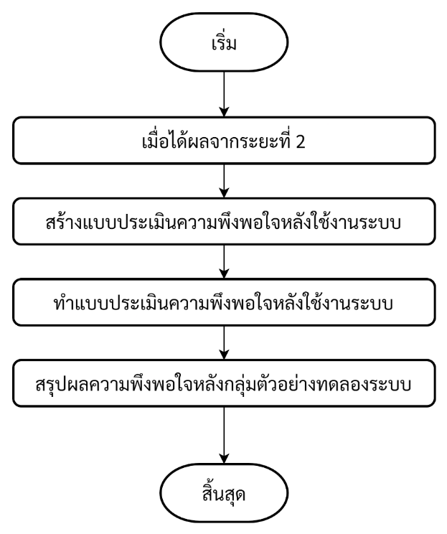

ภาพที่ 3-120 แผนผังขั้นตอนการดำเนินงานทั้งหมดในระยะที่ 3
3.3.6**รูปแบบการประเมินความพึงพอใจของระบบการพัฒนาระบบผู้ช่วยแบบตัวแทนเชิงปัญญาประดิษฐ์สำหรับองค์กร ผู้วิจัยได้ดำเนินการวิเคราะห์ข้อมูลโดยโปรแกรมประมวลผลทางสถิติ เพื่อวิเคราะห์ผลการประเมินความสอดคล้องของแบบประเมินความพึงพอใจของระบบ และวิเคราะห์ผลการประเมินความพึงพอใจของระบบการพัฒนาระบบผู้ช่วยแบบตัวแทนเชิงปัญญาประดิษฐ์สำหรับองค์กร โดยกำหนดเกณฑ์การประเมินประสิทธิภาพระบบ ตามมาตราส่วน ค่า (Rating Scale) ตามมาตราวัดของลิเคิร์ท (Likert) 5 ระดับ โดยมีเกณฑ์การประเมิน 5 ระดับ ดังนี้
3.3.6.1**5 หมายถึง ประสิทธิภาพอยู่ในระดับมากที่สุด
3.3.6.2**4 หมายถึง ประสิทธิภาพอยู่ในระดับมาก
3.3.6.3**3 หมายถึง ประสิทธิภาพอยู่ในระดับปานกลาง
3.3.6.4**2 หมายถึง ประสิทธิภาพอยู่ในระดับน้อย
3.3.6.5**1 หมายถึง ประสิทธิภาพอยู่ในระดับน้อยที่สุด
เกรียง กิจบำรุงรัตน์ (2563) ได้กำหนดเกณฑ์การแปลความหมาย โดยมีรายละเอียดดังนี้
3.3.6.6**4.51 – 5.00 หมายถึง ประสิทธิภาพอยู่ในระดับมากที่สุด
3.3.6.7**3.51 – 4.50 หมายถึง ประสิทธิภาพอยู่ในระดับมาก
3.3.6.8**2.51 – 3.50 หมายถึง ประสิทธิภาพอยู่ในระดับปานกลาง
3.3.6.9**1.51 – 1.50 หมายถึง ประสิทธิภาพอยู่ในระดับน้อย
3.3.6.10**1.00 – 1.50 หมายถึง ประสิทธิภาพอยู่ในระดับน้อยที่สุด
การหาค่าสถิติพื้นฐาน เพื่อใช้แปลงความหมายของข้อมูลต่าง ๆ โดยใช้ในแบบสอบถามส่วนที่ 1
ได้แก่ (กานดา พูนลาภทวี, 2530)
ค่าคะแนนเฉลี่ย (Mean)

$\overline{x}= \frac{\sum{x}}{n}$

เมื่อ $\overline{x}$ แทน ค่าคะแนนเฉลี่ย
$\sum{x}$ แทน ผลรวมของคะแนน
$n$ แทน จำนวนผู้เรียนทั้งหมด
การหาค่าสถิติพื้นฐาน
สูตรความเบี่ยงเบนมาตรฐาน (Standard deviation หรือ S.D.) เพื่อใช้แปลงความหมายของข้อมูลต่าง ๆ โดยใช้ในแบบสอบถามส่วนที่ 2 (ศิริวัฒน์ ชนะคุณ, 2560)

สูตร***S.D. = $\frac{ \sqrt{n\sum{x^{2} }} - {(\sum{x})}^{2}}{n(n-1)}$ เมื่อ***S.D. แทน ส่วนเบี่ยงเบนมาตรฐาน
$X$ แทน คะแนนแต่ละในกลุ่มตัวอย่าง
$n-1$ แทน จำนวนตัวแปรอิสระ
$n$ แทน ขนาดของตัวอย่าง
${(\sum{x})}^{2}$ แทน ผลรวมของคะแนนทั้งหมดยกกำลังสอง
${\sum{x}}^{2}$ แทน ผลรวมของคะแนนแต่ละตัวยกกำลังสอง

สูตรความเบี่ยงเบนมาตรฐาน

